BAB III

ANALISIS

Bab ini berisi penjelasan tentang analisis dari konsep umum pembangunan perangkat lunak secara manual dan Continuous Integration. Analisis dilakukan untuk menunjukkan perbedaan konsep antara pembangunan perangkat lunak secara manual dan Continuous Integration.
Konsep umum pembangunan perangkat lunak secara manual mencakup strategi dari penyimpanan versi, pengujian kode program, dan pengeksekusian build. Sedangkan konsep dari pembangunan perangkat lunak dengan Continuous Integration mencakup strategi dari version control system, automated testing, automated build, dan praktik Continuous Integration.

- Konsep umum pembangunan perangkat lunak secara manual
Pada sub bab ini akan dijelaskan tentang konsep umum strategi penyimpanan versi, pengujian kode program, dan pengeksekusian build yang dilakukan secara manual. Strategi tersebut akan diimplementasikan terhadap pembangunan aplikasi berdasarkan studi kasus pada bab IV.
- Strategi penyimpanan versi

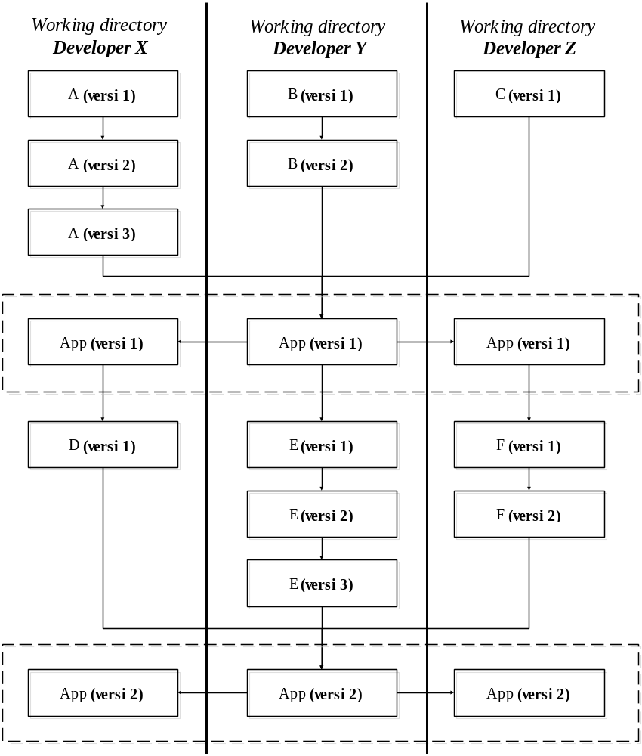

Gambar NN. Strategi penyimpanan versi secara manual

- Strategi pengujian kode program

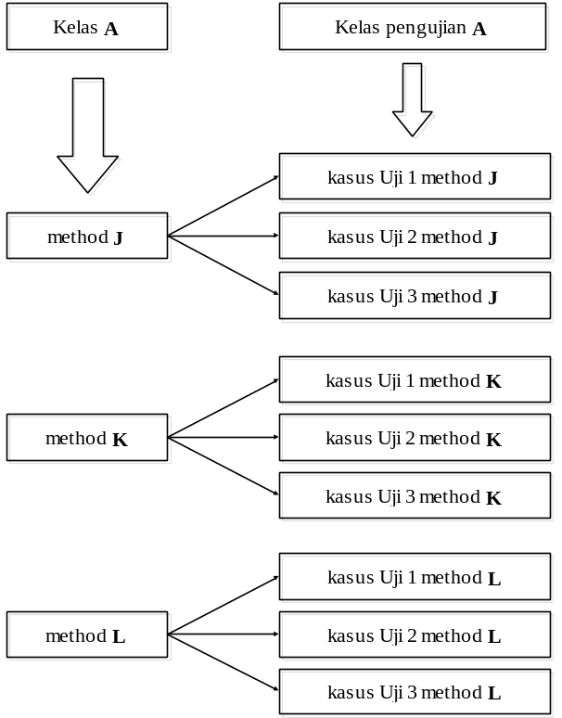

Hasil diperiksa secara manual oleh Developer X

Gambar NN. Strategi pengujian unit secara manual

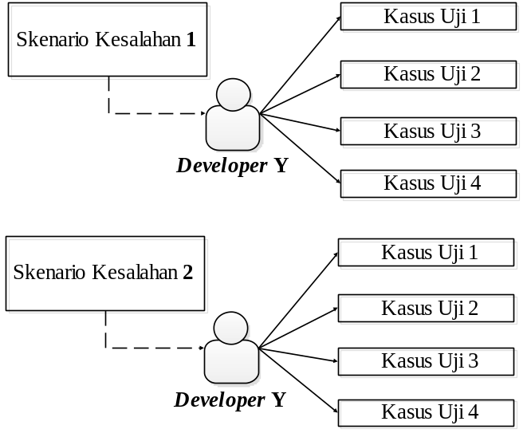
Rangkaian kasus uji untuk skenario kesalahan 1

Rangkaian kasus uji untuk skenario kesalahan 2

Gambar NN. Strategi pengujian integrasi secara manual

- Strategi pengeksekusian build

- Konsep pembangunan perangkat lunak dengan continuous integration

- Strategi version control system
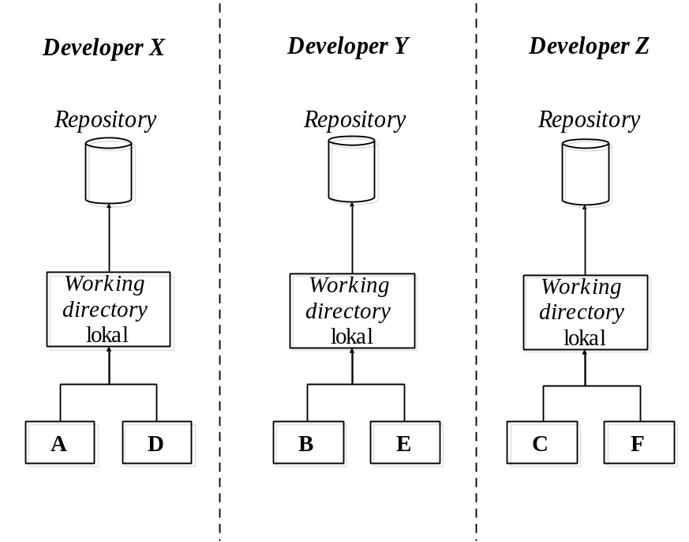

Gambar NN. Konsep penggunaan repository
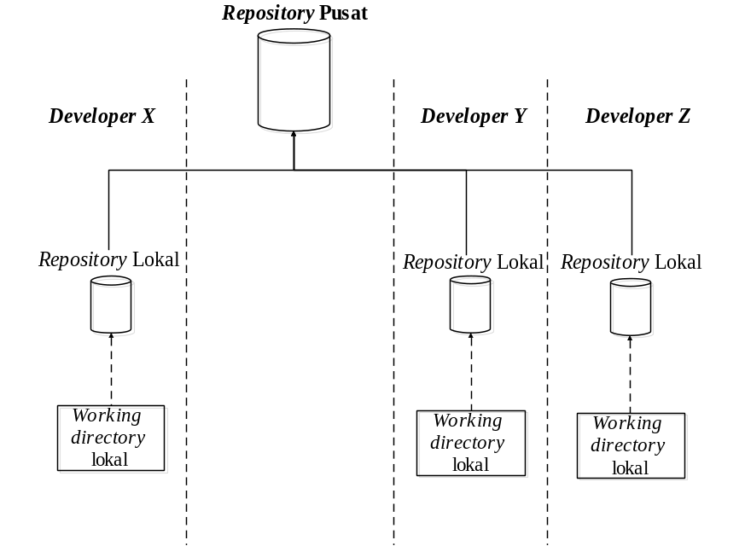

Gambar NN. Konsep VCS terdistribusi
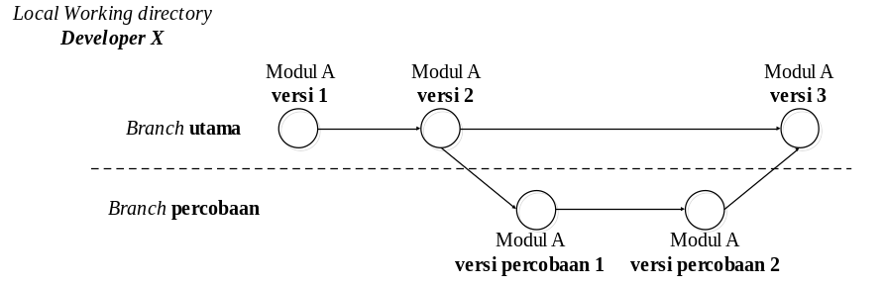

Gambar NN. Konsep penggunaan branching

- Strategi automated testing

Hasil diperiksa secara otomatis oleh tool Unit testing

Gambar NN. Strategi pengujian unit secara otomatis

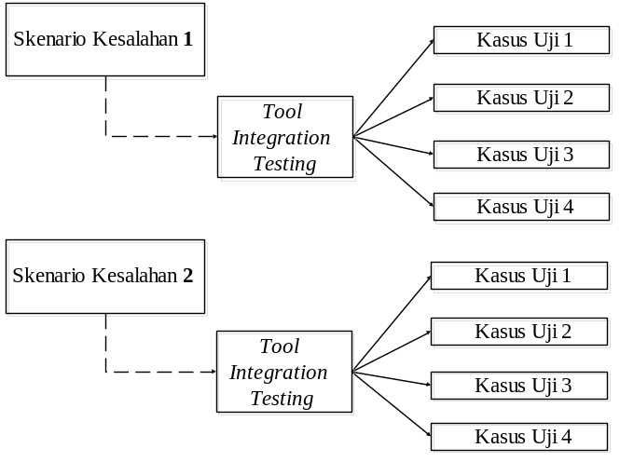
Rangkaian kasus uji untuk skenario kesalahan 1

Rangkaian kasus uji untuk skenario kesalahan 2

Gambar NN. Strategi pengujian integrasi secara otomatis

- Strategi automated build

- Strategi praktik continuous integration

